Los niveles ANSI/SPARC se creó “Desde la ANSI (instituto de estándares americano) se creó una sección llamada SPARC dedicada a estándares de sistemas de información. Propusieron tres niveles de abstracción en las bases de datos” (Sánchez, 2004, pág. 12).
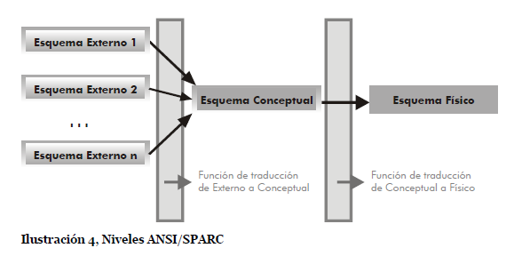
(Sánchez, 2004, pág. 13).

